

**Tarea 7: identificar las interfaces de salida los robots industriales**

Manzo Torres Marcos

6° A Ing. Mecatrónica

Robots Industriales

**¿Qué son las interfaces de panel PLC e HMI para robots?**

**El sistema estándar para la automatización:**

Una interfaz de máquina humana (HMI) se conecta a un controlador lógico programable (PLC) independiente. Estos sistemas han estado en vigor durante décadas entre la comunidad de automatización industrial. Ayudan al usuario a realizar un seguimiento de su sistema robot con una vista del panel PLC o interfaz HMI. Estos dispositivos de operador están diseñados para supervisar y controlar el sistema. Los operadores pueden indicar el estado del sistema, ajustar los parámetros de la aplicación, las posiciones de entrada y salida o ejecutar programas maestros.

**Controlador lógico programable (PLC)**

Los PLC son pequeños ordenadores digitales que controlan las posiciones de entrada y salida para asegurarse de que todos los componentes del sistema robot, como periféricos, robots, tocadiscos, etc., trabajen juntos en armonía.

[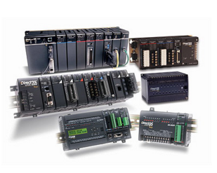](https://www.robots.com/parts)

**Interfaz hombre-máquina (HMI)**

Una HMI es el panel de control que consta de un teclado numérico para introducir datos y una pantalla de control. Las estaciones de control del operador HMI se utilizan para la programación y la recopilación de datos. Las interfaces HMI permiten a las empresas ejecutar programas maestros y controlar posiciones de entrada/salida.

La tecnología está avanzando rápidamente y se están utilizando más unidades HMI/PLC combinadas, con una pantalla táctil todo en uno y un controlador lógico.

La combinación de un sistema PLC y HMI se está volviendo más popular y fácilmente disponible a medida que la tecnología de hardware y software continúa avanzando rápidamente. Todos los componentes del sistema de control están evolucionando rápidamente hasta el punto de una mayor funcionalidad donde un dispositivo combinado es una alternativa convincente.

**Beneficios de un sistema combinado:**

La tecnología combinada HMI-PLC se está convirtiendo en una alternativa más popular, ya que es menor en costos, causando la reducción de equipos, mientras que también facilita la funcionalidad del sistema. La inteligencia de la tecnología se está disparando a tasas exponenciales que está permitiendo a la mecánica de redes industriales interactuar a un nivel más avanzado y remoto. Además, las unidades combinadas ocupan menos espacio, minimiza el cableado, utiliza una sola fuente de alimentación y solo requiere una conexión de red.

**Beneficios de un sistema separado:**

En este momento, los sistemas separados permiten la selección de una gama más amplia de procesadores y capacidades de memoria mejoradas. Este sistema independiente también está disponible para aplicaciones de seguridad. Además, el control de movimiento y las comunicaciones son más extensos que una unidad combinada. El recuento de E/S y la E/S analógica también son más abundantes.

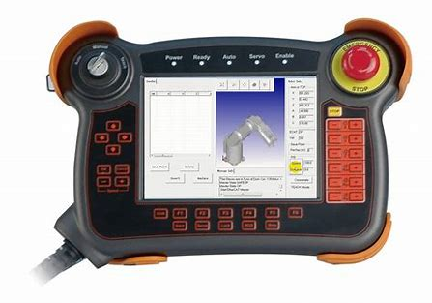**Teach pendant para robot industrial**

El teach pendant en robótica industrial es un tipo de interfaz HMI diseñada para la programación y verificación de los programas a ejecutar por parte del robot industrial. De los diseños anteriores basados en un display que solo mostraba una línea de instrucciones, se ha pasado a displays que muestran menús desplegables.

Esta interfaz acoge la tarea del operario en robótica que debe programar el robot en la tarea industrial programada, por lo que la interacción entre el operario, el robot y diversos elementos de automatización lleva consigo la mejora de la interfaz en cuanto al manejo. Aquí se mezcla la aplicación de normativas de seguridad en máquinas junto al diseño ergonómico eficaz.

Una de las últimas funcionalidades añadidas a los teach pendant de robots industriales es la posibilidad de considerar la situación de pánico. Habitualmente el operario disponía de la palanca dead man, palanca que debía mantenerse presionada en el teach pendant mientras se hacía mover cada uno de los ejes del robot. Al dejar de presionar dicha palanca, el robot dejaba de moverse para prevenir una posible colisión entre operario programador y el robot. Considerando que, en una situación de emergencia, la tendencia del operario en situación de pánico es apretar con más fuerza dicha palanca, se descubrió experimentalmente que seguían produciéndose accidentes, por lo que a las dos posiciones anteriores se añade un tercer estado, el de pánico, de forma que cuando el operario aprieta desmesuradamente la palanca, el sistema interpreta que hay una inminente situación de accidente, por lo que se bloquea también los movimientos del robot industrial.

**Tablet PC.**

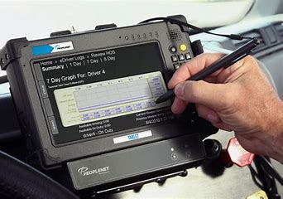Las Tablet PC’s son equipos portátiles conectados al equipo principal mediante un sistema Wireless, y que permite que el operario, moviéndose libremente en planta, pueda acceder a la información, adquirirla, tratarla y compartirla o enviarla a la aplicación gráfica que se encuentra en la sala de control principal. El dispositivo como puede observarse en la siguiente figura, se trata básicamente de un panel de dimensiones más que aceptables (unas 14’, es decir, las mismas dimensiones que las antiguas pantallas de ordenadores de sobremesa) y suficientemente robustos para soportar entornos industriales. Su principal hándicap es su ergonomía, pero no tanto por lo que se refiere a su interfaz, porque de hecho funciona como un ordenador de sobremesa con una edición especial de Windows XP y por lo tanto dispone del mismo entorno gráfico que cualquier dispositivo SCADA de la aplicación, sino por el hecho de no disponer de teclado. Por eso, las soluciones que propone el fabricante se encaminan a asemejar al máximo la Tablet PC a un cuaderno, en el que se puedan tomar anotaciones mediante los clásicos bolígrafos de agenda electrónica.

Para la introducción de parámetros, la Tablet PC permite introducir información mediante el bolígrafo o bien mediante la propia escritura del operador y que esta información sea interpretada. Por ejemplo, en la figura siguiente se puede observar como el dispositivo permite cambiar el valor de algún parámetro del sistema introduciendo el número 60 y que debe ser reconocido automáticamente por la aplicación de la Tablet

En lo que se refiere a la red inalámbrica cabe destacar la utilización de la tecnología Wi-Fi tan extendida en la actualidad en múltiples aplicaciones tanto profesionales como de gran consumo. La Tablet PC dispone de otras características ergonómicas como el cambio de orientación de la información en pantalla, es decir, permite pasar de formato vertical a formato apaisado. Esto puede ser útil porque puede ser más cómodo utilizar la Tablet en modo vertical cuando el operador se desplaza y en modo horizontal cuando se instala en su soporte.

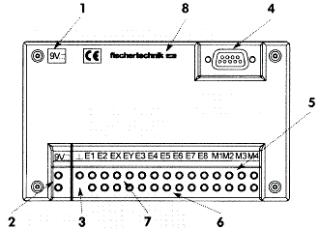**La interfaz de control inteligente interface.**

Nos referiremos ahora a la interfaz de control (inteligent interface de fischertechnik), cuyo esquema se muestra en la figura siguiente:

Sus características principales son, para el modelo 30402:

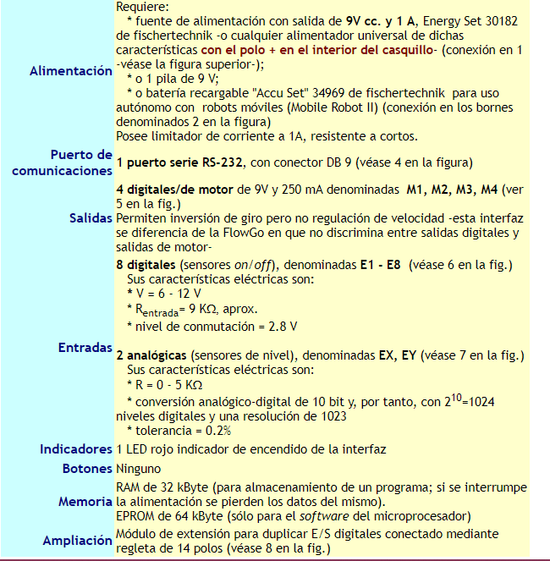

En la siguiente figura se puede observar un diagrama de bloques de la composición interna de la interfaz:

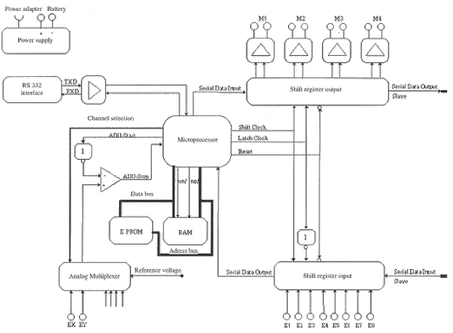

Puede funcionar en dos modos:

* modo en línea (online, gobernada en todo momento conectada al PC por medio del puerto de comunicaciones), o
* modo descarga: en este modo el procesamiento del programa tiene lugar únicamente en el microprocesador de la interfaz, estando ésta desconectada del PC. En una primera fase se escribe el programa de control en el PC, luego se descarga en la interfaz y, finalmente, ésta puede cortar el contacto con el PC (de modo que el cable serie puede ser desconectado). La memoria de esta interfaz es de tipo RAM, de modo que, si la interfaz es apagada, el programa descargado desaparece de la memoria.

La forma natural de programar la interfaz es el lenguaje LLWin, pero en modo "on-line" puede ser utilizada mediante cualquier lenguaje de programación. Los detalles acerca de este proceso se pueden encontrar en. En dicha página figuran algunos drivers diseñados para diferentes lenguajes de programación.

**BIBLIOGRAFÍA**

[**https://llwin.updatestar.com/es**](https://llwin.updatestar.com/es)